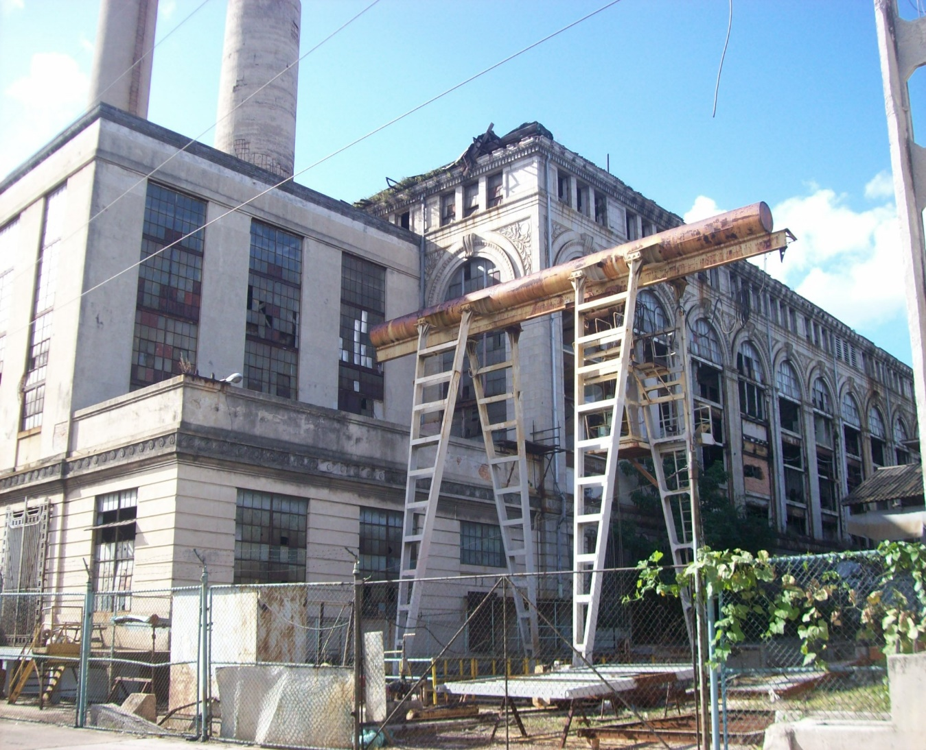

Roberto Ponce García
Edad: 21

La Habana es para mi, como una fábrica vieja pero que a pesar de sus fachadas viejas y abandonadas todavía sigue en pie y en funcionamiento.

